FICHE DE DEVOIRS
Semaine 32
Pour lundi 05/06
- Faire 15 minutes de lecture à la maison (Charlie et la chocolaterie par exemple ou ton livre de BCD).
- Suites de nombres décimaux : continue les suites
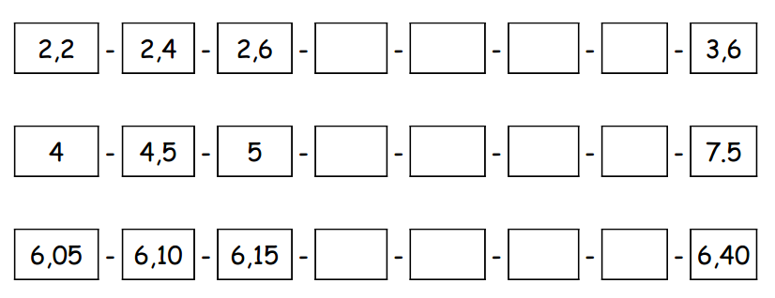
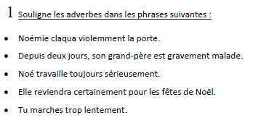
Pour mardi 06/06
- Faire 15 minutes de lecture à la maison (Charlie et la chocolaterie par exemple ou ton livre de BCD).
- Suites de nombres décimaux : continue les suites
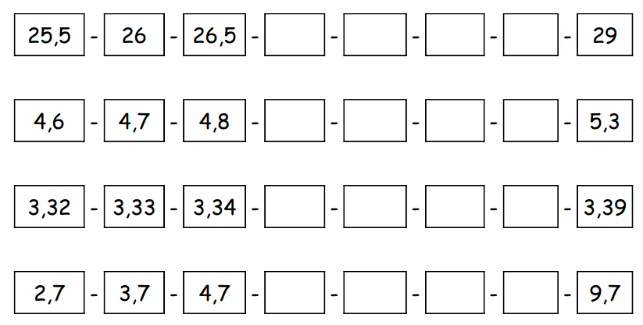
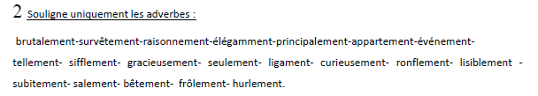

Pour mercredi 07/06
- Faire 15 minutes de lecture à la maison (Charlie et la chocolaterie par exemple ou ton livre de BCD).
- Suites de nombres décimaux : continue les suites
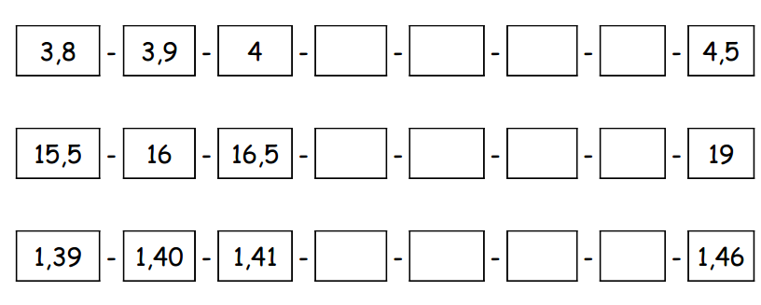
Pour jeudi 08/06
- Faire 15 minutes de lecture à la maison (Charlie et la chocolaterie par exemple ou ton livre de BCD).
- Les adverbes
